„Einladungs-Rezept“ für Kirchorte für Interessierte mit offenem Ausgang

Vorderseite

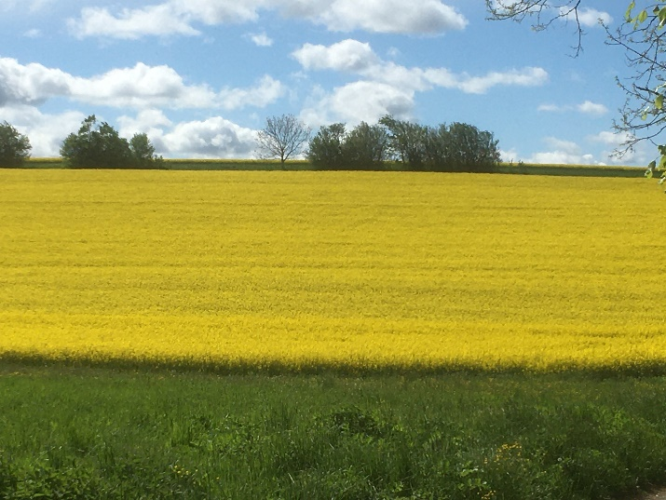
Irgendwas fehlt in Deinem Leben?
Was Du brauchst, hast Du bisher nirgends gefunden?

Innenseite links

Bei unseren Treffen ist ein Bibelvers der Aufhänger, mal mit kreativen Ideen, mal mit Schreiben zum Text, mal mit Bergen von Fragen.
Wenn Du Dich jetzt fragst, was passiert da genau? Dann findest du hier ein paar Hinweise:
Uns geht es um den eigenen Zugang zu Bibeltexten, um die Entdeckung, dass mein eigenes Leben da irgendwie drinsteht, um die Möglichkeit, aus einem Bibeltext etwas völlig Neues zu gestalten („Blackout Poetry“), um die Freiheit, alle Fragen zu stellen, um Mut und Hoffnung u.v.a.

Rückseite

Komm einfach vorbei, ohne Anmeldung.
Es ergeben sich vielleicht neue Kontakte und interessante Fragen.

Jeden 1. Mittwoch im Monat
20.00 Uhr im „Kamin“,
Gaustraße 95, Gau-Freudenspaß

Innenseite rechts

Du bist uns herzlich willkommen, so wie Du bist!
Wir freuen uns über Deinen Besuch, wann immer Du dazukommen möchtest. Es ist völlig offen, ob und was am Ende eines Treffens herauskommt. Was sicher ist:
- zu einem kurzen Bibeltext eine spannende Methode,
- zu einem Getränk die Frage: Was brauchst du in Deinem Leben, damit es Dir gutgeht?
- zu einem Keks die Überlegung: Will ich bei irgendetwas mitmachen oder nicht?

